____ ________________ 20___ р.
^{[ дата ]}
Тема: Об’єми циліндра і конуса
Мета:
- Навчальна: навчити знаходити об’єм циліндра і конуса;
- Розвиваюча: розвивати просторову уяву; вміння будувати циліндр і конус, знаходити об’єм циліндра і конуса; вміння застосовувати отримані знання до розв’язування завдань; розвивати вміння розпізнавати циліндр і конус в об’єктах навколишнього світу;
- Виховна: виховувати інтерес до вивчення точних наук; наполегливість;
Компетенції:
- Спілкування державною мовою (уміння ставити запитання і розпізнавати проблему; міркувати, робити висновки на основі отриманої інформації)
Тип уроку: засвоєння нових знань;
Обладнання: конспект, презентація, мультимедійне обладнання;

Хід уроку
- Організаційний етап
- Привітання
- Перевірка присутніх на уроці
- Перевірка виконання д/з
- Налаштування на роботу

- Вивчення нового матеріалу
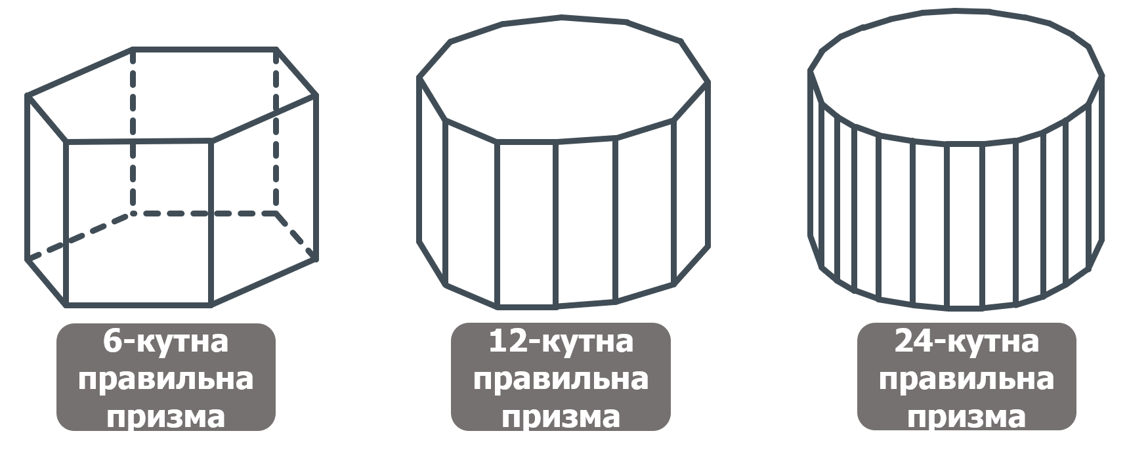
>> Об’єм циліндра <<

- Перед вами 6-кута, 12-кутна та 24-кутна правильні призми. Якщо кількість сторін основи правильної призми необмежено збільшувати – вона все більше стає схожою на циліндр. Що нам можуть підказати такі міркування?
(Об’єм циліндра, як і призми, дорівнює добутку площі його основи на висоту)

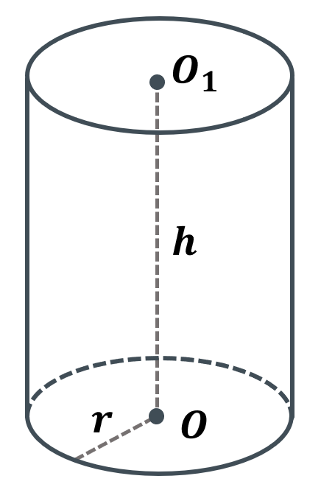

Об’єм циліндра дорівнює добутку площі його основи на висоту:

$V=S_{основи}h$

- Якщо в основі циліндра круг з радіусом $r$, як можемо записати формулу?
$$V=S_{основи}h=πr^{2}h$$

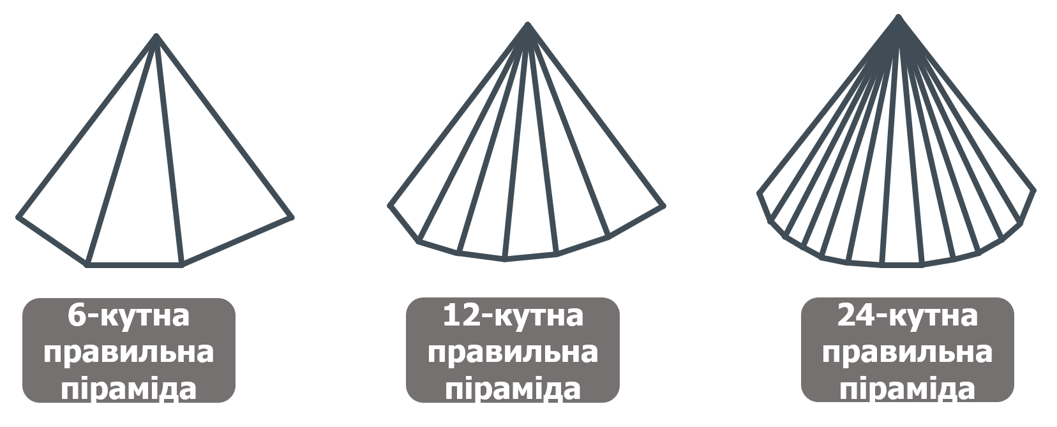
>> Об’єм конуса <<

- Перед вами 6-кутна, 12-кутна та 24-кутна правильні піраміди. Якщо кількість сторін основи правильної піраміди необмежено збільшувати – вона все більше стає схожою на конус. Що нам можуть підказати такі міркування?
(Об’єм конуса, як і піраміди, дорівнює добутку площі його основи на висоту)

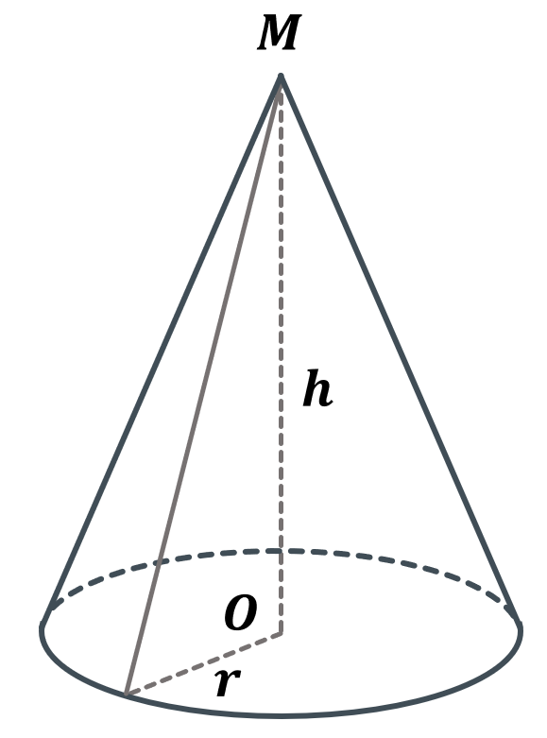

Об’єм конуса дорівнює третині добутку площі його основи на висоту:

$$V=\frac{1}{3}S_{основи}h$$

$$V=\frac{1}{3}S_{основи}h=\frac{1}{3}πr^{2}h$$
- Якщо в основі конуса круг з радіусом $r$, як можемо записати формулу?

*Наші міркування стосовно об’єму циліндра і конуса не є доведенням цих формул. Доведення цих формул є досить громіздким для відведених кількості годин на рівень стандарту, тому в такому випадку краще розв’язувати більше задач.

- Закріплення нових знань та вмінь учнів
№1
Знайдіть об’єм циліндра, радіус основи якого дорівнює 4 см, а висота – 5 см.

Розв’язок:
$$V=πr^{2}h=π∙4^{2}∙5=80π {см}^{3}$$

Відповідь: $80π {см}^{3}$

№2
Знайдіть об’єм тіла, отриманого в результаті обертання прямокутника зі сторонами $a і b$ навколо прямої, яка містить його сторону, що дорівнює $b$

Розв’язок:
Тіло утворене внаслідок обертання навколо осі, що містить сторону $b$, отже $b$ – висота, $a$ – радіус.
$V=πa^{2}b$

Відповідь: $πa^{2}b$

№3
У циліндричну посудину, наповнену водою, занурили металеву деталь. При цьому виявилося, що деталь повністю покрито водою. Рівень води в посудині піднявся на 14 см, не досягнувши краю посудини. Знайдіть об’єм деталі, якщо внутрішній діаметр посудини дорівнює 20 см
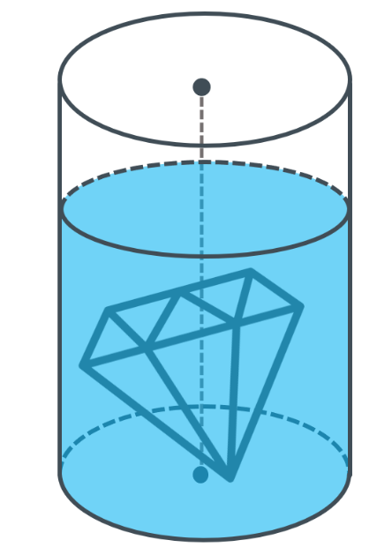

Розв’язок:
Діаметр основи 20 см $⇒r=10$ см;
Вода піднялася на 14 см $⇒h=14$ см;

$V=π∙10∙14=1400π {см}^{3}$

Відповідь: $1400π {см}^{3}$

№4
Знайдіть об’єм конуса, радіус основи якого дорівнює 6 см, а висота – 5 см.

Розв’язок:
$$V=\frac{1}{3}πr^{2}h=\frac{1}{3}∙π∙6^{2}∙5=60π {см}^{3}$$

Відповідь: $60π {см}^{3}$

№5
Купа щебня має форму конуса, радіус основи якого 2,1 м, а твірна – 3,5 м. Скільки тонн становить маса щебня, зібраного в цю купу, якщо маса 1 $м^{3}$ щебня дорівнює 3 т? Відповідь округліть до одиниць.
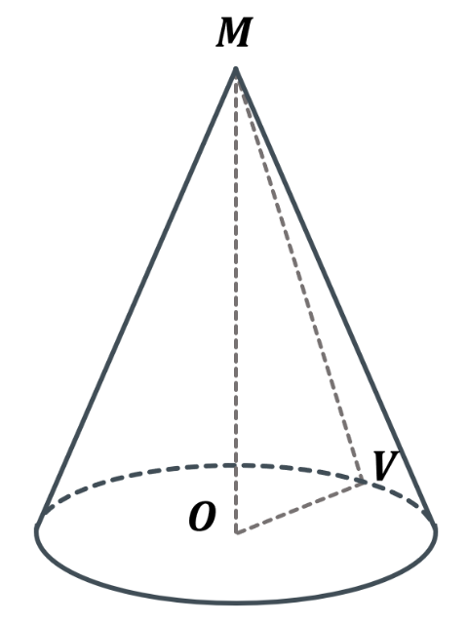
Дано:
$OV=2,1 м$;
$MV=3,5 м$;
$m_{1}=3 т$;

Знайти:
$m-?$

З прямокутного $∆MOV:$
$$MO=\sqrt{{MV}^{2}-{OV}^{2}}=\sqrt{{3,5}^{2}-{2,1}^{2}}=\sqrt{12,25-4,41}=\sqrt{7,84}=2,8 м$$
Розв’язок:

$$V=\frac{1}{3}∙π∙{OV}^{2}∙MO=\frac{1}{3}∙π∙{2,1 }^{2}∙2,8=\frac{1}{3}∙π∙4,41∙2,8≈12,9 м^{3}$$
Кожен кубічний метр має вагу 3 т, отже:
$m=12,9∙3≈39$ т

Відповідь: $39$ т

№6
Осьовий переріз конуса є рівностороннім трикутником, а радіус основи конуса дорівнює $R$. Знайдіть об’єм конуса.
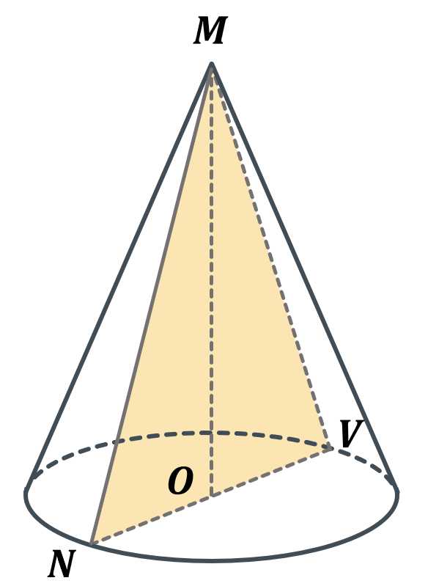
Дано:
$∆MNV$ – рівносторонній;
$ON=R$;

Знайти:
$V-?$

Так як $∆MNV$ – рівносторонній, то:
$$MN=MV=NO=2R$$

Розглянемо прямокутний $∆MON:$
$$MO=\sqrt{{MV}^{2}-{OV}^{2}}=\sqrt{{\left(2R\right)}^{2}-R^{2}}=\sqrt{4R^{2}-R^{2}}=\sqrt{3R^{2}}=R\sqrt{3}$$
Розв’язок:

$$V=\frac{1}{3}∙π∙{OV}^{2}∙MO=\frac{1}{3}∙π∙R^{2}∙R\sqrt{3}=\frac{πR^{3}\sqrt{3}}{3}$$

Відповідь: $\frac{πR^{3}\sqrt{3}}{3}$

№7
Алюмінієвий дріт діаметром 10 мм має масу 16,3 кг. Густина алюмінію дорівнює 2600 $кг/м^{3}$. Скільки метрів становить довжина дроту? Відповідь округліть до одиниць.

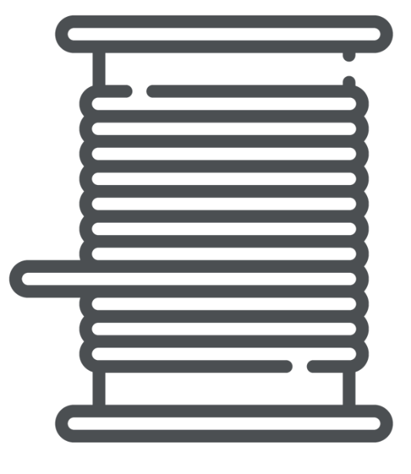
Дано:
$d=10$ мм;
$m=16,3$ кг;
$ρ=2600 \frac{кг}{м^{3}}$;

Знайти:
$l-?$

Дріт має форму циліндра, отже нам необхідно знайти його висоту.
$$r=\frac{d}{2}$$
З курсу фізики пам’ятаємо, що:
$$V=\frac{m}{ρ}$$
Розв’язок:

$$V=πr^{2}h ⇒h=\frac{V}{πr^{2}}$$
$$\left.\begin{aligned}h=\frac{V}{πr^{2}} \\ V=\frac{m}{ρ}\end{aligned}\right|⇒h=\frac{m}{ρ}:πr^{2}=\frac{m}{ρ}∙\frac{1}{πr^{2}}=\frac{m}{ρπr^{2}}$$

Діаметр подано в міліметрах, отже переведемо міліметри в метри:
$$r=\frac{d}{2}=\frac{10}{2}=5 мм=0,005 м$$

$$h=\frac{m}{ρπr^{2}}=\frac{16,3}{2600∙3.14∙{0,005}^{2}}=\frac{16,3}{2600∙3.14∙0,000025}=\frac{16,3}{0,2041}≈80$$

Відповідь: 80 м

№8
Кут в осьовому перерізі конуса при його вершині дорівнює $α$, а відстань від центра основи конуса до твірної дорівнює $m$. Знайдіть об’єм конуса.
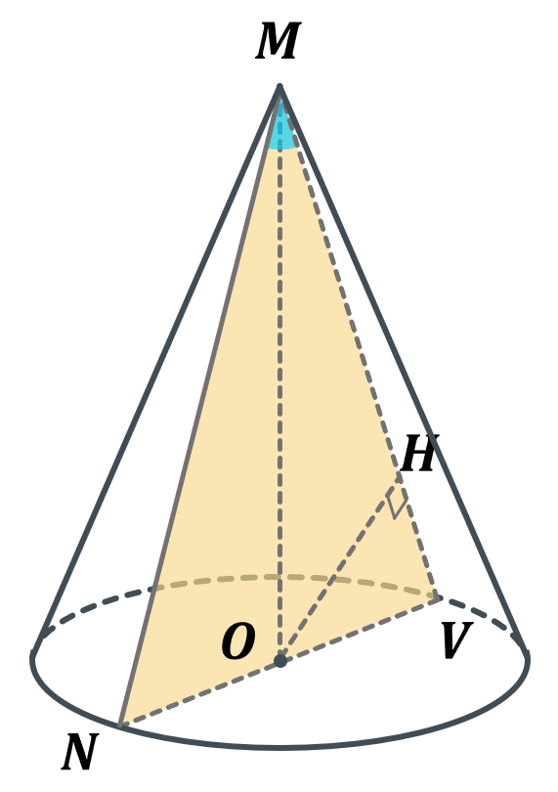
Дано:
$∠NMV=α$;
$OH⊥MV$;
$OH=m$;

Знайти:
$V-?$

В осьовому перерізі конуса отримуємо рівнобедрений трикутник. У рівнобедреному трикутнику висота є одночасно медіаною і бісектрисою, отже:
$$∠OMV=\frac{∠NMV}{2}=\frac{α}{2}$$
Розв’язок:

З прямокутного $∆MHO:$
$$\sin{M}=\frac{OH}{MO}$$
$$MO=\frac{OH}{\sin{M}}=\frac{m}{\sin{\frac{α}{2}}}$$

$$\left.\begin{aligned}∠O=90° \\ ∠M=\frac{α}{2}\end{aligned}\right| ⇒ ∠V=90°-\frac{α}{2}$$

З прямокутного $∆OHV:$
$$\sin{V}=\frac{OH}{OV}$$
$$OV=\frac{OH}{\sin{V}}=\frac{m}{\sin\left(90°-\frac{α}{2}\right)}$$
Так як $\sin\left(90°-\frac{α}{2}\right)=\cos{\frac{α}{2}}, то:$
$$OV=\frac{m}{\cos{\frac{α}{2}}}$$

$$V=\frac{1}{3}∙π∙{OV}^{2}∙MO=\frac{1}{3}∙π∙\frac{m^{2}}{\cos^{2}{\frac{α}{2}}}∙\frac{m}{\sin{\frac{α}{2}}}=\frac{m^{3}π}{3\cos^{2}{\frac{α}{2}}\sin{\frac{α}{2}}}$$
Відповідь:$\frac{m^{3}π}{3\cos^{2}{\frac{α}{2}}\sin{\frac{α}{2}}}$

№9
Із посудини, що має форму конуса з висотою 8 см і діаметром основи 12 см, наповненої до країв водою, перелили воду в посудину, що має форму циліндра. Діаметр основи циліндра дорівнює 8 см. Якою має бути найменша висота циліндричної посудини, щоб вода з неї не виливалася?

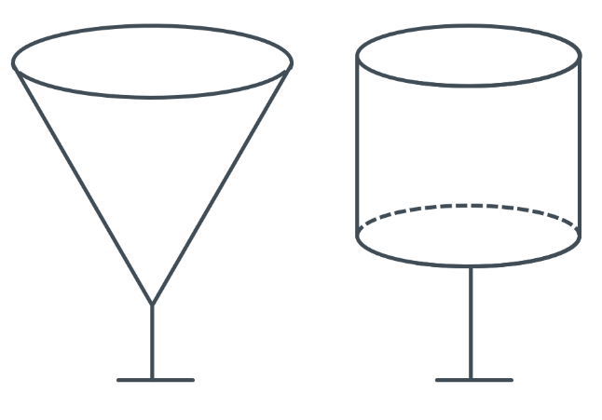
Розв’язок:
$$V_{конуса}=V_{циліндра}$$
$$V_{конуса}=\frac{1}{3}πr^{2}h=\frac{1}{3}π∙6^{2}∙8=\frac{288π}{3}=96π {см}^{3}$$
$$V_{цилідра}=πr^{2}h$$
$$πr^{2}h=96π$$
$$π∙4^{2}∙h=96π$$
$$16πh=96π$$
$$h=\frac{96π}{16π}=6 \text{см}$$

Відповідь: 6 см

№10
Паралельно осі циліндра проведено переріз, відстань від площини якого до осі циліндра дорівнює 12 см. Діагональ перерізу дорівнює $10\sqrt{5}$ см, а радіус основи циліндра – 13 см. Знайдіть об’єм циліндра.
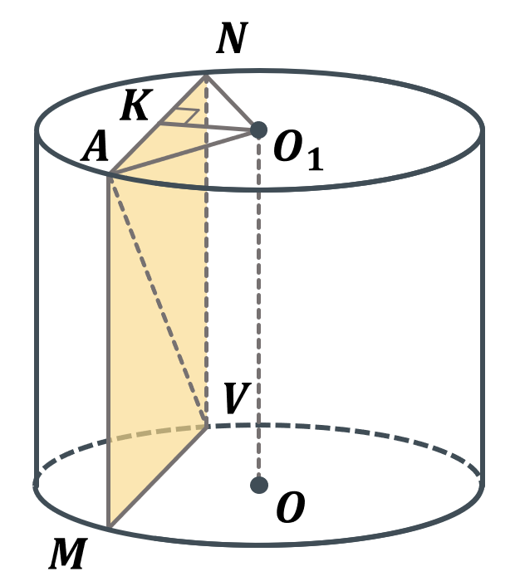
Дано:
$MANV∥OO_{1}$;
$AN⊥KO_{1}$;
$KO_{1}=12$ см;
$AV=10\sqrt{5}$ см;
$O_{1}A=13$ см;

Знайти:
$V-?$

Розв’язок:
$∆O_{1}AN$ – рівнобедрений, отже $O_{1}K$ – висота, медіана і бісектриса. Отже:
$$AN=2AK$$

Розглянемо прямокутний $∆O_{1}KA:$
$$AK=\sqrt{{AO_{1}}^{2}-{KO_{1}}^{2}}=\sqrt{{13}^{2}-{12}^{2}}=\sqrt{169-144}=\sqrt{25}=5 \text{см}$$
Отже, $AN=2AK=2∙5=10 \text{см}$

Розглянемо прямокутний $∆ANV:$
$$NV=\sqrt{{AV}^{2}-{AN}^{2}}=\sqrt{{\left(10\sqrt{5}\right)}^{2}-{10}^{2}}=\sqrt{500-100}=\sqrt{400}=20 \text{см}$$

$$V=πr^{2}h=π∙{13}^{2}∙20=π∙169∙20=3380π {см}^{3}$$

Відповідь: $3380π {см}^{3}$

- Підсумок уроку
- Якщо келехи мають однакову висоту, який келих вмістить в собі більший об’єм – той, що має форму циліндра чи той, що має форму конуса?
- Як обчислити об’єм циліндра?
- Як обчислити об’єм конуса?
- Як можна наочно переконатися, що об’єм конуса дорівнює третині добутку площі її основи на висоту?
(Ми вже знаємо, що об’єм циліндра дорівнює добутку площі його основи на висоту. Можна взяти конус і циліндр з однаковою висотою і основами, потім перелити воду з конуса в циліндр – наочно видно, що в такому циліндрі вміститься три об’єми конуса)

- Домашнє завдання

Опрацювати §6 п.23 (циліндр і конус)  Виконати №23.3; 23.13; 23.26; 23.33; 23.42 | Мерзляк А.Г.
Опрацювати §10 (циліндр і конус)  Виконати №10.2; 10.6; 10.10; 10.18; 10.38 | Істер О.С.
Опрацювати §10-11 (циліндр і конус)  Виконати №10.7; 10.17; 11.18; 11.24; | Нелін Є.П.
Опрацювати §24-25 (циліндр і конус)  Виконати №898; 915; 919; 945; 963 | Бевз Г.П.

